Вчера исполняющий обязанности главы управы района Теплый Стан, Николай Сергеевич Комиссаров, провел инспекционный обход дворовых территорий.
27.12.2024
Вчера исполняющий обязанности главы управы района Теплый Стан, Николай Сергеевич Комиссаров, провел инспекционный обход дворовых территорий. В рамках проверки особое внимание было уделено уборке мусора и поддержанию чистоты на общественных пространствах.
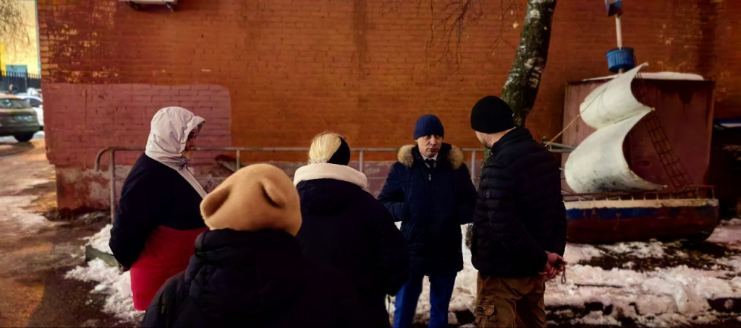
Николай Сергеевич лично оценил состояние территорий и дал поручения ГБУ "Жилищник района Теплый Стан" для оперативного устранения выявленных недостатков. Все выявленные проблемы взяты на контроль, чтобы поддерживать порядок и комфорт в районе на должном уровне.

Адрес страницы: http://teplystan.mos.ru/social-services/detail/12743399.html
Управа района Теплый Стан города Москвы

